**赵寨村大事记**

**一、村脱贫攻坚驻村工作队**

2014年，赵寨村被列为贫困村，2017年实现了贫困村出列。2018年阜阳农校作为第七批工作队住入赵寨村，开展脱贫攻坚工作，经过驻村帮扶赵寨村。2018年脱贫7户17人，2019年脱贫19户54人，2020年脱贫6户26人。“共同富裕路上，一个也不能掉队。”然而，在实现共同富裕的道路上，我们没有终点，脱贫攻坚的成果要与乡村振兴有效衔接，我们要整装再出发，走上奋斗的新起点。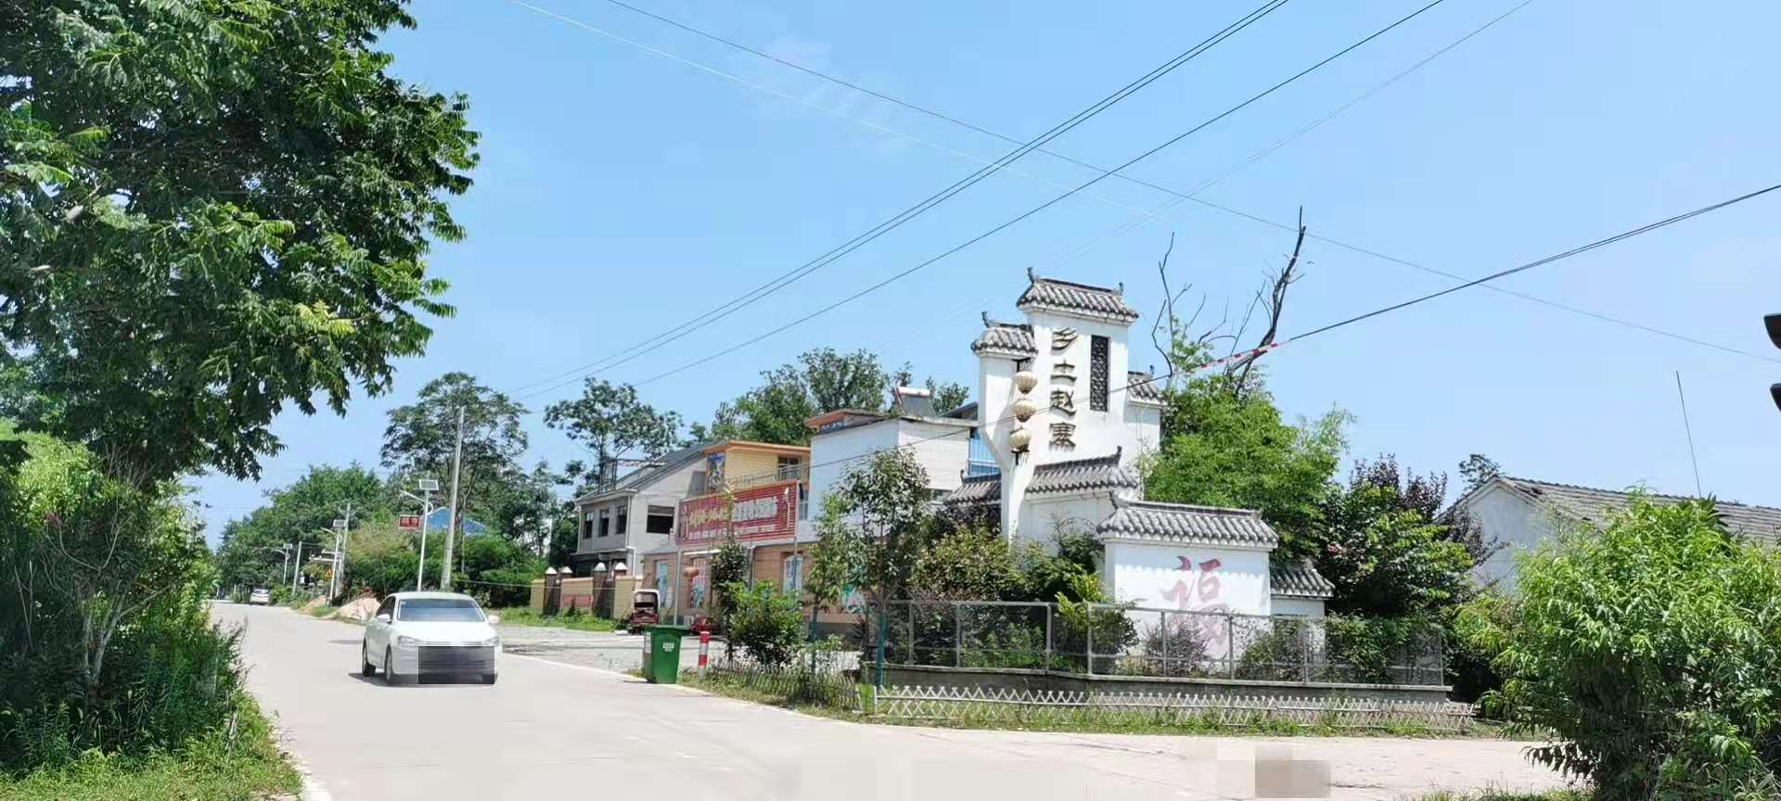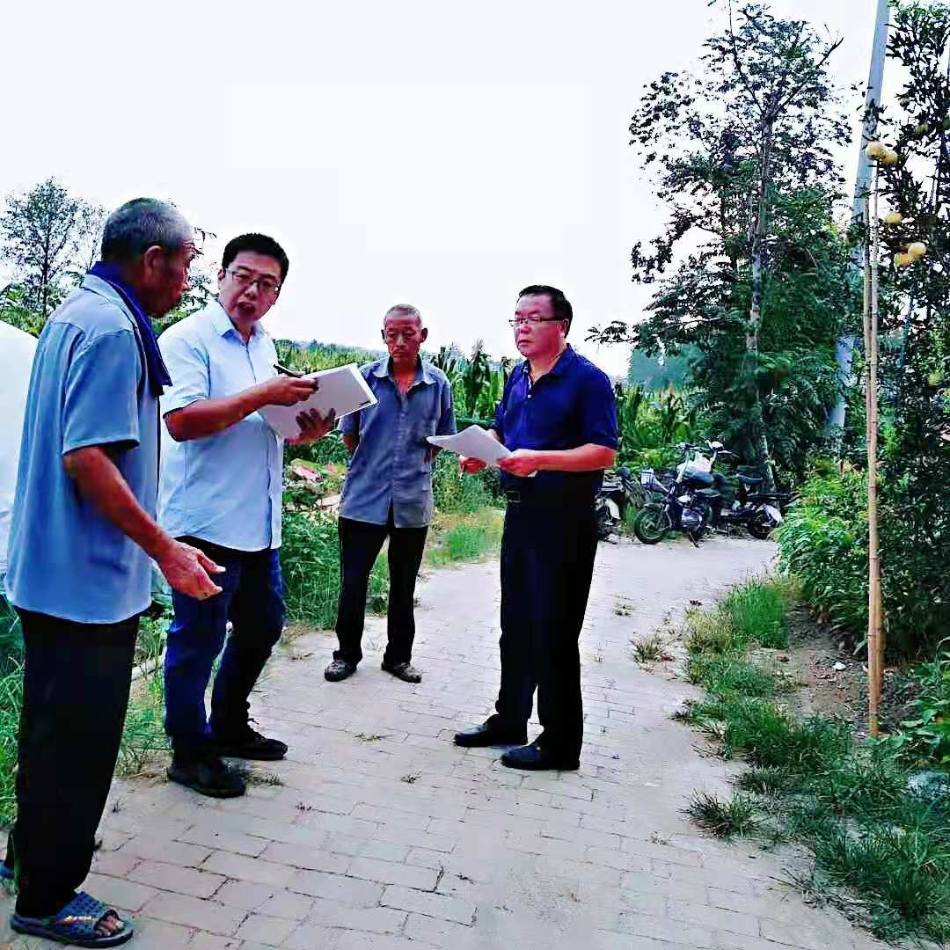

**二、建成市级湿地公园**

2018年，赵寨村两委在阜阳农校驻村工作队的帮扶下，引进项目，争取资金，建成首个湿地公园并顺利通过验收，公园内小桥流水树影交相辉映，丰富了村民群众的休闲娱乐生活，也带动了赵寨村的乡村旅游产业。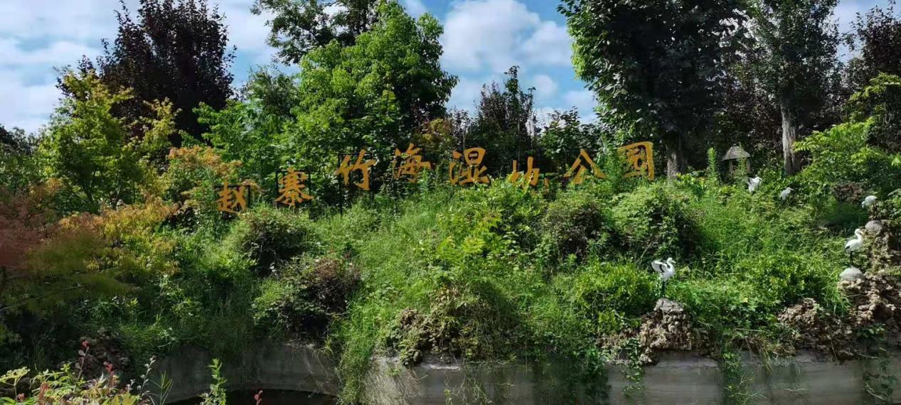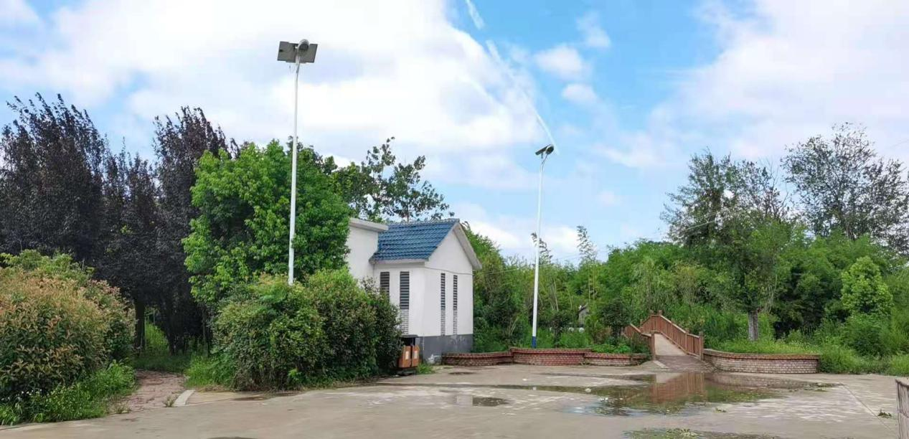

**三、建设省级美丽乡村**

2017年，赵寨村为回应村民群众的休闲娱乐、文化生活日益高涨的需求，村两委筹措资金，多次走访选址，通过安装健身器材、栽种花草树，把原有的荒地建成了首个赵寨村农民文化休闲广场。

2019年，为进一步推进农村污水处理设施建设工作，切实改善村民人居环境，提升村民生活品质，赵寨村积极争取上级项目和资金，引进污水处理项目，从源头处理好村民污水处理难题。

通过建设美丽乡村，将脏乱的荒沟变成了景观带，坑坑洼洼的乡村道路整修一新，使赵寨村村民群众的生活环境发生了彻底改变。

